МБОУ «Веселоярская средняя общеобразовательная школа
имени Героя России Сергея Шрайнера»

Конспект урока
геометрии в 7 классе по теме:

«Окружность
и её элементы».

Учитель математики
Стрельцова Нина Николаевна

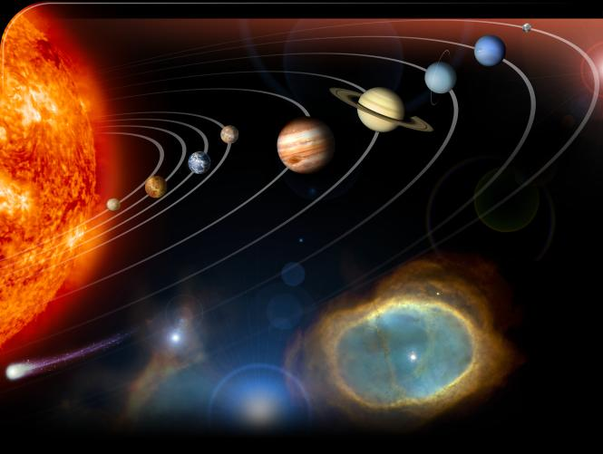

Цель урока: Систематизировать знания учащихся по теме окружность и ее элементы.
Задачи:

Образовательные: отработка навыка решения задач по теме окружность, уметь работать с текстом учебника по выделению главного, существенного;
Развивающие: развивать умение пересказывать, выделять главное, задавать вопросы, оценивать;

Воспитательные: воспитывать познавательный интерес к предмету и самостоятельности в суждениях; воспитывать честность, умение работать в паре.

Тип урока: Урок изучения нового учебного материала.

Ход урока

Организационный момент

Учитель. Вокруг нас огромное множество разнообразных предметов, и каждые из них можно сопоставить с одной или несколькими геометрическими фигурами. Сегодня на уроке мы систематизируем известные нам сведения о самой простой из кривых линий. Интересным фактором, связанным данной геометрической фигурой было необычное явление обнаружено в 2008 году в Великобритании, появление на полях элементов данной фигуры, которые соединены диаметральными ступеньками говорят, что они кодирует первые десять цифр знаменитой математической константы Пи. Однако до конца это явление не было изучено и истинная причина появления этой геометрической фигуры пока неизвестна. Кроме того, это одна из древнейших геометрических фигур. Философы древности придавали ей большое значение. Согласно Аристотелю, небесная материя, из которой состоят планеты и звезды, как самая совершенная, должна двигаться по самой совершенной линии. Сотни лет астрономы считали, что планеты двигаются по этой кривой линии. Это ошибочное мнение было опровергнуто лишь в XVII в. учением Коперника, Галилея, Кеплера и Ньютона.

Конечно, вы догадались, какую геометрическую фигуру мы будем изучать.

Итак, о какой геометрической фигуре мы будем сегодня говорить?

Ученики. О окружности.

Учитель. Действительно, самая простая из всех кривых линий - окружность. Запишем тему урока «Окружность и её элементы». Сформулируйте цель урока.

Изучение нового материала.

Учитель. С окружностью и ее элементами мы знакомы из курса математики, поэтому вы можете самостоятельно повторить данную тему, прочитав п. 21 стр 43 учебника.

I вариант

А теперь, заполните пропуски так, чтобы утверждения были верными:

Геометрическая фигура, состоящая из всех точек, расположенных на заданном расстоянии от данной точки, называется _________________.

Отрезок, соединяющий центр с какой-либо точкой окружности, называется _____________________.

Отрезок, соединяющий две точки окружности, называется ___________________.

Хорда, проходящая через центр окружности, называется ____________.

Часть окружности, ограниченная двумя точками, называется __________________.

II вариант

Соедините линями соответствующие части высказываний:

1. Диаметр окружности – это … |  | … геометрическая фигура, состоящая из всех точек, расположенных на заданном расстоянии от данной точки.
2. Дуга окружности – это … |  | … отрезок, соединяющий центр с какой-либо точкой окружности.
3. Окружность – это … |  | … хорда, проходящая через центр окружности.
4. Радиус окружности – это … |  | … отрезок, соединяющий две точки окружности.
5. Хорда окружности – это … |  | … часть окружности, ограниченная двумя точками.

Учитель. После выполнения теста, обменяйтесь вариантами в паре, и оцените знания соседа.

Закрепление изученного материала.
Решим задачи по готовым чертежам. Чертеж к задаче на доске. Учащимся предлагается обсудить решение в паре. Затем решение обсуждается с классом.

Задача 1.

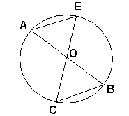 | Дано: АВ и СЕ – диаметры окружности  Доказать, что АЕ=СВ.

Задача 2.

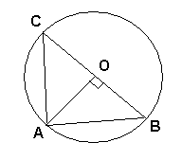 | Дано: АОВ=90⁰, СВ – диаметр  Доказать, что АС=АВ

Физкультминутка. (Каждое упражнение выполнять 6 – 8 раз.)

Гимнастика для глаз

• Движение глаз по горизонтальной линии вправо-влево.
• Движение глаз по вертикальной линии вверх-вниз.
• Круговые движения открытыми глазами по часовой и против часовой стрелке.
• Сведение глаз к переносице, затем смотреть в даль.
• Сведение глаз к кончику носа, затем смотреть в даль.
• Сведение глаз ко лбу, затем смотреть в даль.

Упражнения для верхнего грудного отдела позвоночника

• «Нахмурившийся ёжик»: плечи вперёд, подбородок к груди; плечи назад, голову назад.
• «Весы»: левое плечо вверх, правое вниз. Поменять положение рук.
• Поднимание и опускание плеч вверх и вниз.
• Круговые движения плечами вперёд и назад.

Самостоятельное применение знаний

3. № 147 – решаем самостоятельно по вариантам; двое учеников решают за доской.

Подведение итогов урока

Сформулируйте понятие окружности и покажите на рисунке все её элементы.

Устно решить задачи по готовым чертежам:

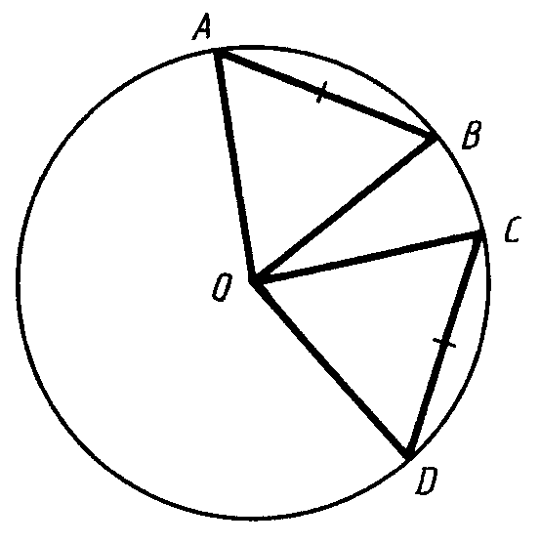  1. | Дано:  На рисунке хорды АВ и СD равны.  Докажите, что $∠$АОВ = $∠$СОD.
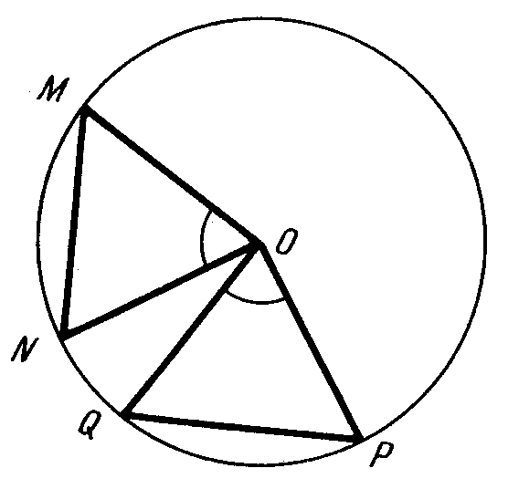  2. | Дано:  На рисунке $∠$ MON = $∠$ QOP.  Докажите, что хорды MN и QP равны.
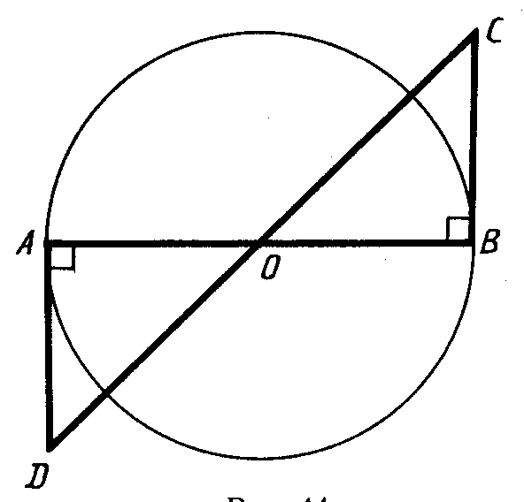  3. | Дано:  На рисунке O – центр окружности.  Через концы отрезка АВ проведены АD и ВС, перпендикулярные к прямой АВ.  Докажите, что $∠$ АDО = $∠$ ОСВ.

3. Выставляются оценки.

Домашнее задание

П. 21, Ответьте на вопрос № 16 стр. 50 № 144, № 146

Задачка для любознательных: AB и CD – два диаметра окружности с центром и точке О. Луч ОЕ – биссектриса угла АОС. ОЕ пересекает окружность в точке К, причем КЕ = КО. Периметр треугольника КСО в три раза больше радиуса окружности.

Подготовить сообщение по теме: «Интересные факты геометрической фигурой - окружность»

Рефлексия

Учитель. Удовлетворены ли вы своей работой на уроке?

Если «Да» чертим окружность, если «Нет» - овал.

Источники:

Атанасян Л.С. и др. Геометрия 7-9 кл. – М.: Просвещение, 2012.

Зив Б.Г. Дидактические материалы по геометрии для 7 класса. М.: Просвещение, 2012.

Гаврилова Н.Ф. Поурочные разработки по геометрии. Пособие для учителя. – М.: «ВАКО», 2007

Интернет – источники.

